ĐẶC TẢ MÀN HÌNH Update (VERSION 1)

## Mockup:

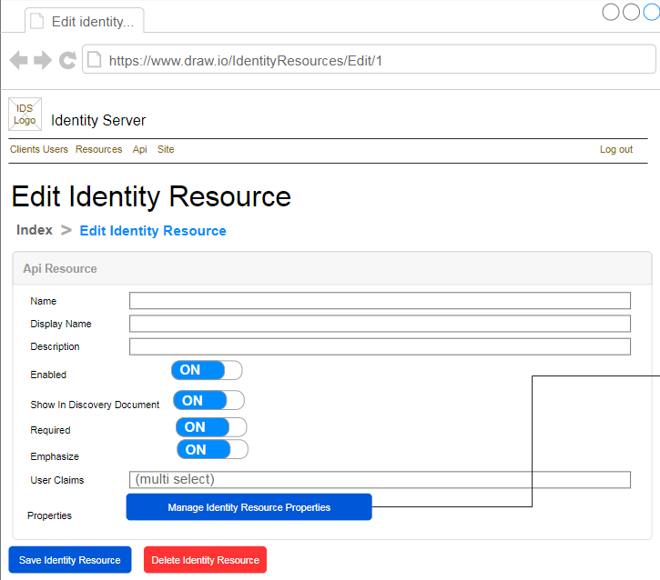

Hình 1: Đặc tả màn hình Update ver1.0

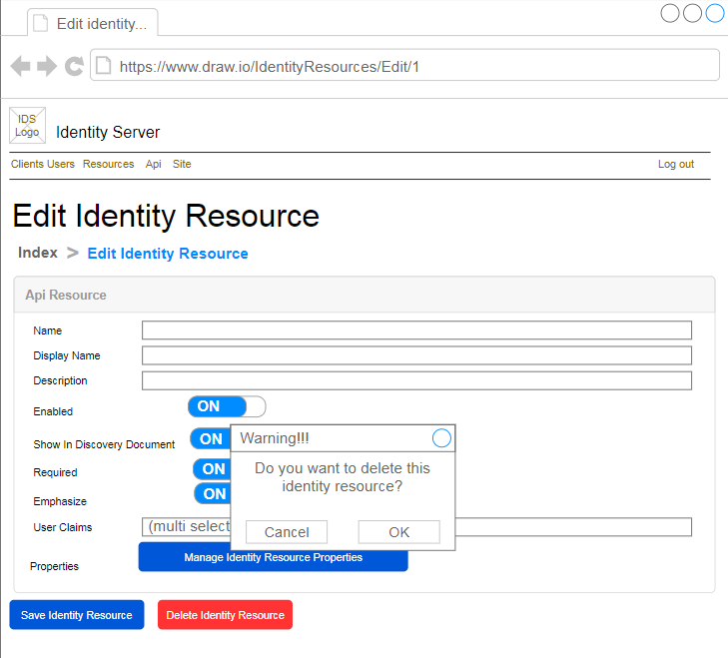

Hình 2: Đặc tả màn hình Delete ver1.0

## Đặc tả:

### Button Save Identity Resource

#### Component input:

##### Id

###### Desc: Id Identity Resource.

###### Component type: hidden.

###### Validation: **REQUIRED**

##### Name

###### Desc: Name.

###### Component type: input text.

###### Validation: **REQUIRED**

##### Display Name

###### Desc: Display Name.

###### Component type: input text.

###### Validation:

##### Description

###### Desc: Description

###### Component type: input text

###### Validation:

##### Enabled

###### Desc: Enable Api Resource

###### Component type: radio button

###### Validation:

##### ShowInDiscoveryDocument

###### Desc: Show In Discovery Document

###### Component type: radio button

###### Validation:

##### Required

###### Desc: Required

###### Component type: radio button

###### Validation:

##### Emphasize

###### Desc: Emphasize

###### Component type: radio button

###### Validation:

##### User Claims

###### Desc: User Claims

###### Component type: combobox multiselect

###### Validation:

#### Component output:

##### View Index

###### Desc: Nếu API trả về thành công, trở về view Index, đồng thời hiển thị alert success.

###### Component type: View.

###### Validation:

### Button Manage Identity Resource Properties

#### Component input:

##### Id

###### Desc: Id Identity Resource.

###### Component type: hidden.

###### Validation: **REQUIRED**

#### Component output:

##### View Identity Resources Properties

###### Desc: Chuyển tới view Identity Resource Properties.

###### Component type: View.

###### Validation:

### Button Delete

#### Component input:

##### Id

###### Desc: Id của Identity Resource.

###### Component type: button.

###### Validation:

#### Component output:

##### Modal

###### Desc: Hiển thị modal cho người dùng xác nhận chắc chắn xóa hay không. Nếu Ok thì gọi API, nếu cancel thì đóng modal. Sau khi gọi API trả về thành công thì hiển thị trở về view index, đồng thời hiển thị alert thông báo success, ngược lại hiển thị alert thông báo error

###### Component type: Modal.

###### Validation:

## Flowchart & Diagrams

1. POST api/v1/identityResource/update

* Desc: Update Identity Resource
* Input:

|  |  |
| --- | --- |
| **Paramatter** | **Desc** |
| id | (int) Identity Resource Id |
| name | (string) Name |
| displayName | (string) Display Name |
| description | (string) Description |
| enabled | (bool) Enabled |
| showInDiscoveryDocument | (bool) Show In Discovery Document |
| required | (bool) Required |
| emphasize | (bool) Emphasize |
| userClaims | (string) User Claims |

* Output:

|  |  |
| --- | --- |
| **Data** | **Desc** |
| {  IsError: <is_error>,  MessageCode: <message_code>,  MessageError: <message_error>,  Data: <data>  } | <is_error>: (bool) Có lỗi hay không  <message_code>: (string) Danh sách mã lỗi (nếu có)  <message_error>: (string) Mô tả lỗi (nếu có)  <data>: NULL |

1. GET api/v1/identityResource/userClaims

* Desc: Lấy danh sách User Claims
* Input:
* Output:

|  |  |
| --- | --- |
| **Data** | **Desc** |
| {  IsError: <is_error>,  MessageCode: <message_code>,  MessageError: <message_error>,  Data:{  UserClaims:[  {  Value: <value>,  DisplayText: <display_text>  },…]  }  } | <is_error>: (bool) Có lỗi hay không  <message_code>: (string) Danh sách mã lỗi (nếu có)  <message_error>: (string) Mô tả lỗi (nếu có)  <value>: (string) Giá trị user claim  <display_text>: (string) Text hiển thị trên combobox |

1. POST api/v1/identityResource/delete

* Desc: Xóa Identity Resource
* Input:

|  |  |
| --- | --- |
| **Data** | **Desc** |
| {  Id: <id>  } | <id>: (int) Id của Identity Resource |

* Output:

|  |  |
| --- | --- |
| **Data** | **Desc** |
| {  IsError: <is_error>,  MessageCode: <message_code>,  MessageError: <message_error>,  Data:{  Id: <id>  }  } | <is_error>: (bool) Có lỗi hay không  <message_code>: (string) Danh sách mã lỗi (nếu có)  <message_error>: (string) Mô tả lỗi (nếu có)  <id>: (int) Id của Identity Resource đã xóa |

1. GET api/v1/identityResource/getById/{id}

* Desc: Lấy thông tin chi tiết Identity Resource
* Input:

|  |  |
| --- | --- |
| **Data** | **Desc** |
| {  Id: <id>  } | <id>: (int) Identity Resource Id |

* Output:

|  |  |
| --- | --- |
| **Data** | **Desc** |
| {  IsError: <is_error>,  MessageCode: <message_code>,  MessageError: <message_error>,  Data:{  IdentityResource:{  Id: <id>,  Name: <name>,  DisplayName: <display_name>,  Description: <description>,  Enable: <enable>,  ShowInDiscoveryDocument: <show_in_discovery_document>,  Required: <required>,  Emphasize: <emphasize>,  UserClaims: [  <string_1>,  <string_2>,  <string_3>,…  ],  }  }  } | <is_error>: (bool) Có lỗi hay không  <message_code>: (string) Danh sách mã lỗi (nếu có)  <message_error>: (string) Mô tả lỗi (nếu có)  <id>: (int) Identity Resource Id  <name>: (string)  <display_name>: (string)  <description>: (string)  <enable>: (bool)  <show_in_discovery_document>: (bool)  <required>: (bool)  <emphasize>: (bool)  <user_claims>: (List<string>) |